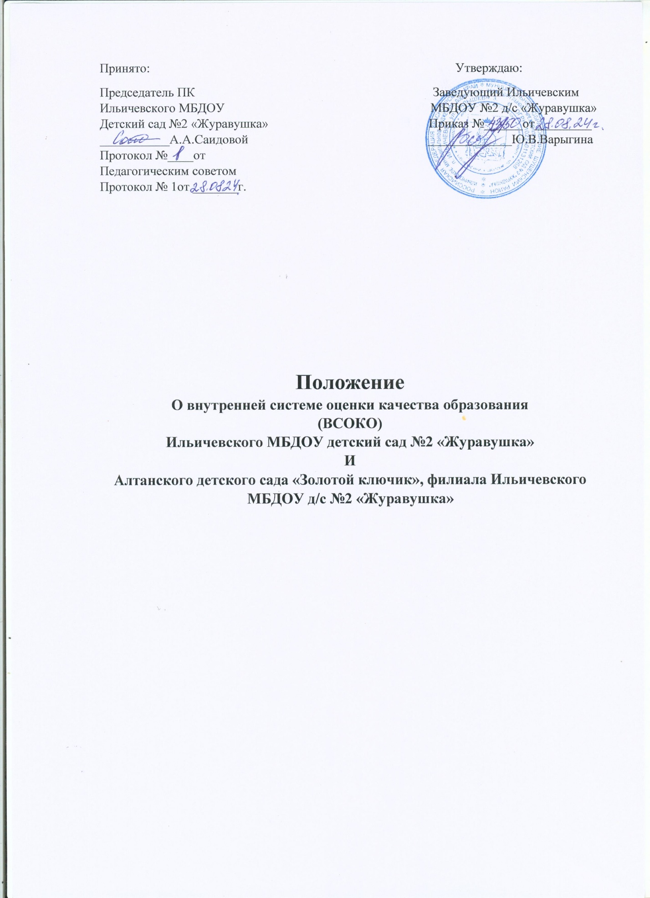

Принято: Утверждаю:

Председатель ПК Заведующий Ильичевским

Ильичевского МБДОУ МБДОУ №2 д/с «Журавушка»

Детский сад №2 «Журавушка» Приказ №______от_________

___________А.А.Саидовой _____________Ю.В.Варыгина

Протокол №____от

Педагогическим советом

Протокол № 1от _______г.

**Положение**

**О внутренней системе оценки качества образования**

**(ВСОКО)**

**Ильичевского МБДОУ детский сад №2 «Журавушка»**

**И**

**Алтанского детского сада «Золотой ключик», филиала Ильичевского МБДОУ д/с №2 «Журавушка»**

**1. ОБЩИЕ ПОЛОЖЕНИЯ**

1.1. Настоящее Положение о внутренней системе оценки качества образования (далее – Положение) определяет цели, задачи, принципы, ее организационную и функциональную структуру, реализацию (содержание процедур контроля и экспертной оценки качества образования), а также. Общественное участие в оценке и контроле качества образования в Ильичевском муниципальном бюджетном дошкольном образовательном учреждении детский сад № 2 «Журавушка» (далее – ДОО).

1.2. Положение представляет собой локальный акт, разработанный в соответствии с действующими правовыми и нормативными документами системы образования:

* Федеральный закон № 273-ФЗот 29.12.2012 «Об образовании в Российской Федерации» с изменениями от 2 июля 2021 года;
* Приказ Минобрнауки России от 17.10.2013 № 1155 «Об утверждении федерального государственного образовательного стандарта дошкольного образования» с изменениями от 21 января 2019 года;
* Приказ Минобрнауки России от 31 июля 2020 года № 373 «Об утверждении Порядка организации и осуществления образовательной деятельности по основным образовательным программам – образовательным программам дошкольного образования»;
* Приказ Минобрнауки России от 14.06.2013 № 462 «Об утверждении Порядка проведения самообследования в образовательной организации» с изменениями от 14 декабря 2017 года;
* Приказ Минобрнауки России от 10.12.2013 № 1324 «Об утверждении показателей деятельности образовательной организации, подлежащей самообследованию» с изменениями от 15 февраля 2017 года;
* Постановление Главного государственного санитарного врача РФ от 28.09.2020 г. № 28 «Об утверждении СанПиН 2.4.3648-20 «Санитарно-эпидемиологические требования к организациям воспитания и обучения. Отдыха и оздоровления детей и молодежи»;
* Приказ Минобрнауки России от 31 июля 2020 г. № 304-ФЗ (поправки в Закон об образовании, связанные с организацией воспитательной деятельности при реализации образовательных программ);
* Постановление Правительства России от 05.08.2013 № 662 «Об осуществлении мониторинга системы образования»;
* Устав Ильичевского МБДОУ детского сада №2 «Журавушка».

1.3. Данное Положение определяет цели. Задачи. Принципы системы оценки качества образования в дошкольном образовательном учреждении (далее – внутренняя система качества образования или ВСОКО), ее организационную и функциональную структуру. Содержание процедур контроля и экспертной оценки качества образования, общественное участие в оценке и контроле качества образовании, устанавливает единые требования при проведении мониторинга качества образования (далее – мониторинг) в ДОО.

1.4. Внутренняя система оценки качества образовании ДОО предназначена для управления качеством образования в ДОО, обеспечения участников образовательных отношений достоверной информацией о качестве образования, предоставляемого ДОО, и о его тенденциях развития. В рамках ВСОКО осуществляется оценка качества образования, выполняемая самостоятельно ДОО с помощью процедур мониторинга и контроля.

1.5. Участники образовательных отношений (воспитанники. Родители (законные представители) воспитанников, педагоги) являются основными пользователями результатов системы оценки качества образования ДОО.

1.6. ДОО обеспечивает проведение необходимых оценочных процедур, разработку и внедрение модели системы оценки качества, обеспечивает оценку. Учет и дальнейшее использование полученных результатов.

1.7. Положение распространяется на деятельность всех работников ДОО, осуществляющих профессиональную деятельность в соответствии с трудовым договором. В том числе, на сотрудников, работающих по совместительству.

1.8. В настоящем Положении используются следующие термины:

*Качество образования* – комплексная характеристика образования, выражающая степень его соответствия требованиям действующего законодательства РФ в части обеспечения государственных гарантий на основе единства обязательных требований к условиям реализации образовательных программ дошкольного образования.

*Качество условий* – выполнение санитарно-гигиенических норм организации образовательного процесса; организация питания в ДОО; реализация мер по обеспечению безопасности воспитанников в ходе организации образовательного процесса.

*Оценка качества образования* – процесс, в результате которого определяется степень соответствия измеряемых образовательных результатов, условий их обеспечения зафиксированной в нормативных документах системе требований к качеству образования.

*Внутренняя система оценки качества образования* – целостная система диагностических и оценочных процедур, реализуемых в ДОО.

*Критерий* – признак, на основании которого производится оценка, классификация оцениваемого объекта.

*Мониторинг в системе образования* – комплексное аналитическое отслеживание процессов, определяющих количественно- качественные изменения качества образования, результатом которого является установление степени соответствия измеряемых образовательных результатов, условий их достижения и обеспечения общепризнанной, зафиксированной в нормативных документах и локальных актах системе государственно-общественных требований к качеству образования, а также личностным ожиданиям участников образовательного процесса.

*Измерение* – метод регистрации состояния качества образования, а также оценка уровня образовательных достижений, которые имеют стандартизированную форму и содержание которых соответствует реализуемым образовательным программам.

1.9. В качестве *источников* данных для оценки качества образования используются:

* анализ результатов внутреннего контроля образовательной деятельности;
* педагогический мониторинг;
* психолого-педагогическая диагностика;
* социологическое анкетирование (участников образовательных отношений);
* аналитические отчеты педагогов ДОО (об итогах реализации ОП ДО, созданных условиях для качественной реализации ОП ДО);
* наблюдение организованной образовательной деятельности, мероприятий, организуемых педагогами ДОО.

1.10. Настоящее положение, все дополнения и изменения к нему рассматриваются и принимаются педагогическим советом ДОО, утверждаются приказом заведующего ДОО.

1.11. Настоящее положение действует до принятия нового.

1. **Основные цели, задачи и принципы внутренней системы оценки качества образования ДОО**

2.1. *Цель* ВСОКО – установить соответствие качества дошкольного образования в ДОО действующему законодательству РФ в сфере образования:

2.1.1. обеспечить качество образовательной программы;

2.1.2. обеспечить качество содержания образовательной деятельности в ДОО;

2.1.3. обеспечить качество образовательных условий в ДОО;

2.1.4. обеспечить качество взаимодействия с семьей;

2.1.5. обеспечить здоровье, безопасность и качество услуг по присмотру и уходу;

2.1.6. обеспечить качество дошкольного образования для детей с ОВЗ;

2.1.7. повысить качество управления в ДОО.

2.2. *Задачи* ВСОКО:

* формирование механизма единой системы сбора, обработки и хранения информации о состоянии качества образования в ДОО;
* систематическое отслеживание и анализ состояния системы образования в ДОО для принятия обоснованных и своевременных управленческих решений, направленных на повышение качества дошкольного образования;
* устранение эффекта неполноты и неточности информации о качестве образования как на этапе планирования образовательных результатов, так и на этапе оценки эффективности деятельности по достижению соответствующего качества образования.

2.3. *Назначение* ВСОКО – обеспечение ДОО информацией:

* о качестве образовательной деятельности по реализации ОП ДО в ДОО;
* качестве условий в ДОО, обеспечивающих реализацию ОП ДО;
* качестве образовательных результатов, достигнутых при реализации ОП ДО.

2.4. В основу ВСОКО положены принципы, механизмы:

* принцип объективности, достоверности, полноты и системности информации о качестве образования;
* принцип открытости, прозрачности процедур оценки качества образования;
* принцип доступности информации о состоянии и качестве образования для участников образовательных отношений;
* принцип оптимальности использования источников первичных данных для определения показателей качества и эффективности образования (с учетом возможности их многократного использования);
* принцип инструментальности и технологичности используемых показателей (с учетом существующих возможностей сбора данных, методик измерений, анализа и интерпретации данных, подготовленности потребителей к их восприятию);
* принцип взаимного дополнения оценочных процедур, установление между ними взаимосвязей и взаимозависимостей;
* принцип соблюдения морально-этических норм при проведении процедур оценки качества образования в ДОО.

*Механизмы* призваны реализовать принципы и общие подходы к оцениванию качества дошкольного образования и включают:

* регулярный сбор существенной, разносторонней и комплексной информации о качестве дошкольного образования в ДОО;
* регулярный сбор информации о качестве работы систем управления образованием в сфере дошкольного образования на муниципальном, региональном и федеральном уровнях;
* обработку, систематизацию данных мониторинга и их хранение;
* качественный и количественный анализ данных, оценку качества дошкольного образования по объектам мониторинга в разрезе областей и показателей качества мониторинга дошкольного образования;
* определение возможностей и рисков при обеспечении требуемого ФГОС ДО качества дошкольного образования.

1. **Организационная и функциональная структура внутренней системы оценки качества образования**

3.1 Организационная структура ДОО, которая занимается внутренней оценкой качества образования и интерпретацией полученных результатов, включает в себя: администрацию ДОО, педагогический совет, рабочую группу по сбору, обработке полученной информации в ДОО.

*3.2. Администрация ДОО:*

* формирует блок локальных актов, которые регулируют функционирование ВСОКО в ДОО, утверждает их приказом заведующего ДОО и контролирует их исполнение;
* обеспечивает в соответствие с ОП ДО ДОО проведение мониторинговых, социологических и статистических процедур по вопросам качества образования;
* организует сбор, обработку, хранение и представление информации о состоянии качества образования на уровне ДОО;
* формирует информационно-аналитические материалы по результатам оценки качества образования в ДОО;
* принимает управленческие решения по повышению качества образования на основе анализа результатов, полученных в процессе оценки, реализации ВСОКО.

*3.3 Педагогический совет:*

* принимает участие в формировании информационных запросов основных пользователей ВСОКО ДОО;
* принимает участие в обсуждении системы показателей, характеризующих состояние и динамику развитии ВСОКО в ДОО;
* содействует определению стратегических направлений развития системы образования в ДОО;
* заслушивает информацию и отчеты педагогических работников, доклады представителей организаций и учреждений, взаимодействующих с ДОО по вопросам образования. В том числе сообщения о проверке соблюдения санитарно-гигиенического режима в ДОО, об охране труда, здоровья и жизни воспитанников и другие вопросы образовательной деятельности ДОО.
  1. *Рабочая группа:* ДОО
* создается по приказу заведующего на начало учебного года;
* разрабатывает методики ВСОКО;
* участвует в разработке системы измерений показателей, характеризующих состояние и динамику качества образования в ДОО;
* на основе ООП ДО, АООП ДО, рабочей программы воспитания в ДО обеспечивает контрольно – оценочные процедуры. Мониторинговые, социологические исследования по вопросам качества образования;
* готовит предложения для администрации по выработке управленческих решений по результатам ВСОКО на уровне ДО.

1. **Реализация и содержание внутренней системы оценки качества образования**

4.1 *Объектом* оценки внутренней системы качества образования является соблюдение обязательных требований действующего законодательства РФ в части дошкольного образования (п. 1.1. ФГОС ДО).

* 1. *Предметом* ВСОКО являются:
* Образовательные ориентиры;
* образовательная программа;
* содержание образовательной деятельности;
* образовательный процесс;
* образовательные условия;
* условия получения ДО лицами с ОВЗ и инвалидами;
* взаимодействие с родителями;
* здоровье, безопасность и повседневный уход;
* управление и развитие.
  1. *Система оценки* качества условий реализации ОП ДО ДОО включает в себя:
     1. Требования к развивающей предметно-пространственной среде:
* соответствие компонентов предметно-пространственной среды реализуемой ОП ДО, возрастным возможностям воспитанников, требованиям ФГОС ДО.
  + 1. Требования к материально-техническим условиям:
* наличие условий в ДОО для детей с ОВЗ;
* оснащенность групповых помещений, кабинетов современным оборудованием, средствами обучения и мебелью в соответствии с требованиями СанПиН, их соответствие требованиям пожарной безопасности;
* учебно-методические условия (в том числе библиотечно- информационное обеспечение образовательного процесса).
  + 1. Требования к кадровым условиям:
* укомплектованность ДОО педагогическими кадрами в соответствии со штатным расписанием ДОО, квалификационными требованиями к занимаемой должности, уровню образования и уровню квалификации.
  + 1. Требования к психолого-педагогическим условиям:
* наличие условий в ДОО для осуществления медицинского сопровождения воспитанников в целях охраны и укрепления их здоровья;
* наличие консультативной поддержки педагогов и родителей по вопросам воспитания и обучения воспитанников, инклюзивного образования (в случае его организации);
* наличие организационно-методического сопровождения процесса реализации ОП ДО;
* оценка эффективности здоровьесберегающей деятельности в ДОО (результативность реализации специфических мероприятий, направленных на обеспечение физического развития детей: программы, технологии).
  + 1. Требования к финансовым условиям:
* финансовое обеспечение реализации ОП ДО исходя из стоимости услуг на основе муниципального задания.
  1. *Система оценки* качества образовательной деятельности в ДОО.
     1. Содержание процедуры оценки системы качества организации образовательной деятельности включает в себя оценку:
* рациональности формирования рабочих программ (выбора методов и технологий в соответствии с содержанием ОП ДО);
* качества осуществления педагогами образовательной деятельности в процессе организации различных видов детской деятельности (игровой, коммуникативной, трудовой, познавательно-исследовательской, изобразительной, физической, конструктивной, музыкальной, чтения художественной литературы) и в ходе режимных моментов;
* качества организации педагогами самостоятельной деятельности детей;
* качества построения сотрудничества с семьями воспитанников и социальными партнерами.
  + 1. Система оценки качества результатов образовательной деятельности в ДОО. Содержание процедуры оценки системы качества результатов освоения ОП ДО включает в себя оценку:
* динамики индивидуального развития детей при освоении ОП ДО;
* динамики показателей здоровья детей;
* динамики уровня адаптации детей к условиям ДОО;
* уровня развития способностей и склонностей, интересов детей (их образовательных достижений);
* уровня формирования у старших дошкольников предпосылок к учебной деятельности;
* уровня удовлетворенности родителей (законных представителей) качеством образования в ДОО.
  + 1. Для осуществления процедуры внутренней системы оценки качества образования в ДОО составляется *план-график* функционирования внутренней системы оценки качества образования на учебный год, в котором определяются формы, направления, сроки, порядок проведения оценки качества образования, ее периодичность, ответственные и исполнители. План внутреннего мониторинга является составной частью планирования деятельности ДОО на учебный год.
    2. Процедура проведения ВСОКО предполагает следующий алгоритм действий:
* сбор информации на основе используемых методик;
* анализ и обработка полученных данных, сопоставление с нормативными показателями;
* рассмотрение полученных результатов на педагогическом совете ДОО;
* выявление влияющих на качество образования факторов, принятие управленческих решений по устранению отрицательных последствий;
* формулирование основных стратегических направлений развития образовательного процесса на основе анализа полученных данных.
  + 1. Результаты оценкиоформляются в схемах, графиках, таблицах, диаграммах, отражаются в справочно-аналитических материалах, содержащих констатирующую часть, выводы и конкретные, реально выполнимые рекомендации с указанием сроков исполнения и ответственных исполнителей.
    2. Результаты анализа данных ВСОКО могут быть использованы для составления ежегодного отчета ДОО о результатах самообследования деятельности.

1. **Подведение итогов и оформление результатов ВСОКО**

Придание гласности и открытости результатам оценки качества образования осуществляется путем предоставления информации основным заказчикам и потребителям образовательных услуг, в том числе посредством размещения отчета о самообследовании на официальном сайте ДОО.

1. **Ответственность**

6.1. Лица, осуществляющие оценку качества образования в ДОО, несут ответственность за достоверность излагаемых фактов, представляемых в справках по итогам оценки.

6.2. Заведующий ДОО несет ответственность за предоставление информации об уровне качества образования Учредителю и размещение на сайте ДОО.

1. **Делопроизводство**

7.1. Результаты ВСОКО (информационно-аналитические справки, таблицы, диаграммы и др.) оформляются на бумажных и электронных носителях и хранятся в течение трех лет.

7.2. По истечении срока хранения документация по результатам ВСОКО передается в архив ДОО.